KOMUNIKACIJA: Književnost i stvaralaštvo: Priča : Miš; Božidar Prosenjak

Ishodi: S.G:- Pogledom prati i sluša slikovnu priču , prepoznaje i imenuje likove u priči, odgovara na kratka i jednostavna pitanja o priči uz djelomičnu verbalnu podršku
I.M:- sluša i prati slikovnu priču uz usmjeravanje pozornosti na praćenje slikovnih prikaza, u skladu s jezičnim razvojem globalno čita jednostavne riječi , na nalog pokazuje glavni lik u priči
L.V:- sluša i prati slikovnu priču, samostalno čita priča, odgovara na kratka pitanja cjelovitom rečenicom

Zamoli mamu da ti pročita zagonetku , a ti odgovori o kojoj se životinji radi.

Voli tišinu, voli mir,
Kad u rupi grcka sir.
U šetnju se rado sprema,
Ako mačke blizu nema. ( odgovor : MIŠ )

Danas će ti mama pročitati priču o jednom mišu. A što se tom mišu desilo i kako je priča završila pažljivo saznati ćeš ako ćeš pažljivo slušati i pratite slikovne prikaze.
Nakon što si pažljivo poslušao priči reci što misliš kakva je bila priča? Tužna ili smiješna?
Pokušaj sada ti zajedno sa mamom pročitati priču ( L.V.- čita priču sam)
U svoju bilježnicu zalijepi listiće s pričom i oboji sličicu miša. Što taj miš ima u ruci?

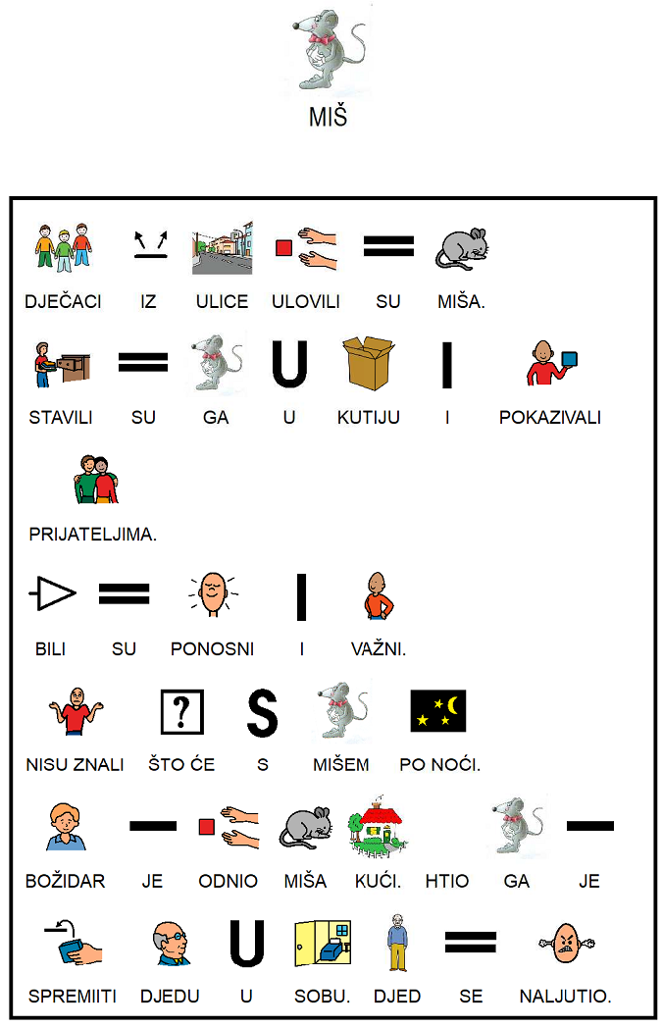
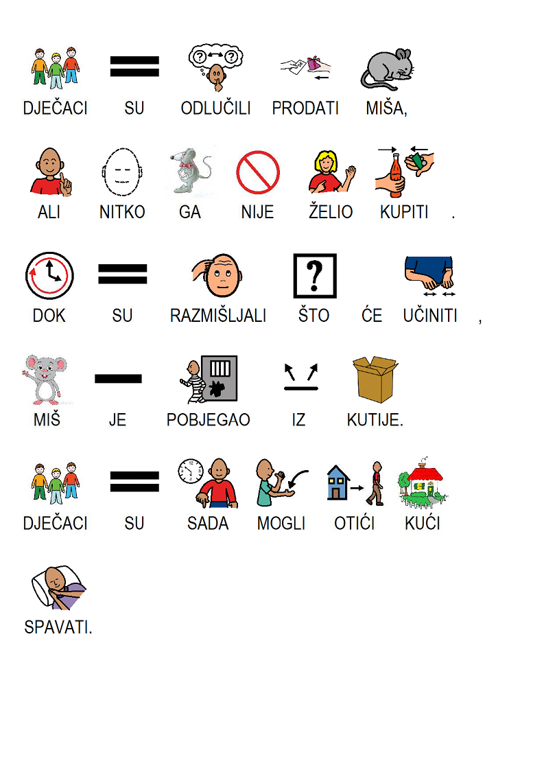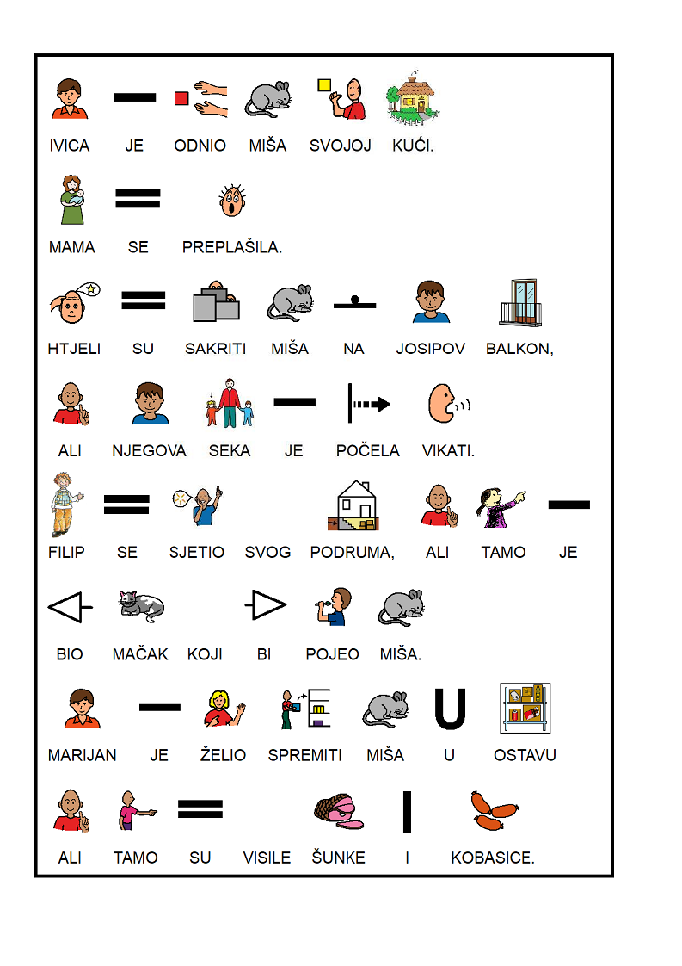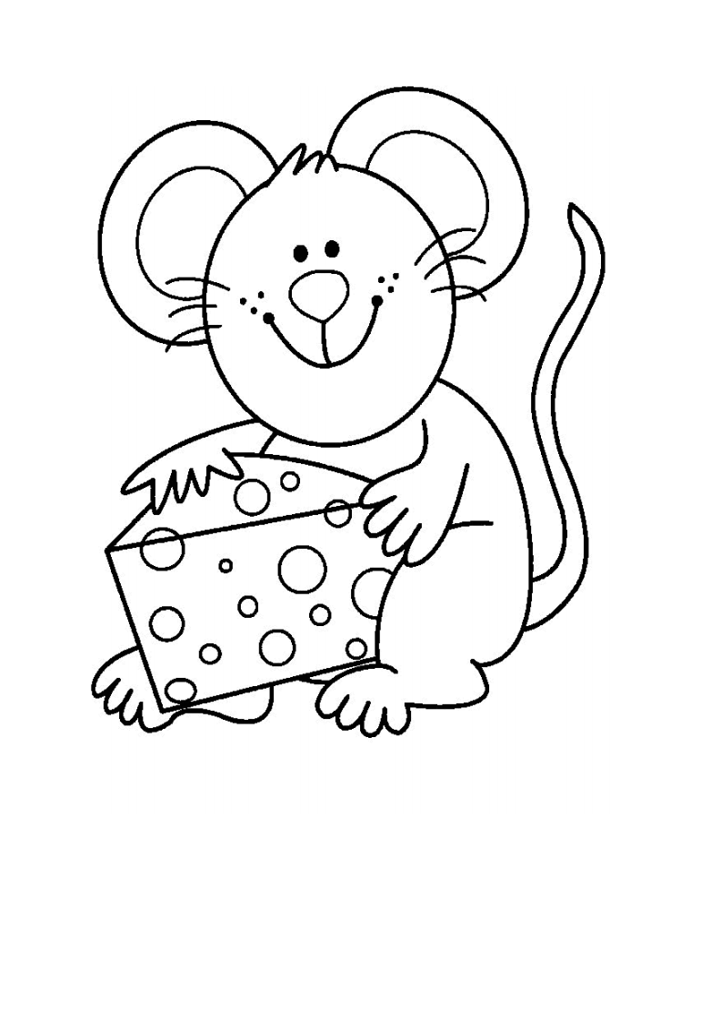

RADNI ODGOJ: Vježbe koncentracije i vizualne percepcije

Pažljivo pogledajte sliku na nastavnom listiću . Koje su sve životinje nacrtane? Vidite li možda kakvo voće na slici? Koje je to voće?
Koji su još predmeti na slici?
Olovkom ponovite svaku zadanu liniju na crtežu te napišite što sve vidite ( L.V.- piše saamostalno, S.G.- piše riječi na način da sluša slova koja izgovarate , I.M – preslikava napisane riječi)
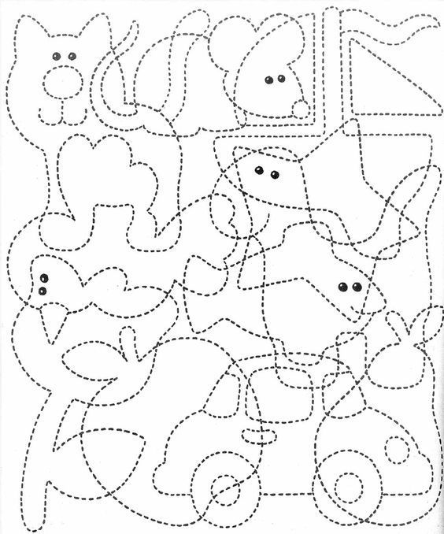

UPOZNAVANJE ŠKOLE I RADNE OKOLINE : Novac

Ishod: S.G.- prepoznaje novčanice i zna objasniti njihovu funkciju, prepoznaje novčanice od 10, 20 i 50 kn uz djelomičnu verbalnu podršku
L.V:- prepoznaje novčanice i zna objasniti njihovu funkciju, prepoznaje novčanice od 10, 20 i 50 kn
I.M. - prepoznaje novčanice i jednom riječju objašnjava kada koristimo novčanice, prepoznaje novčanice od 10, 20 i 50 kn
Kamo moramo ići kada trebamo nešto kupiti? Što moramo napraviti na blagajni u trgovini?
Kako zovemo hrvatski novac?
Pogledajte na listiću prikazane novčanice. Koje novčanice poznajete?
Obojite na listiću broj koji je prikazan na novčanici i imenujte taj broj.

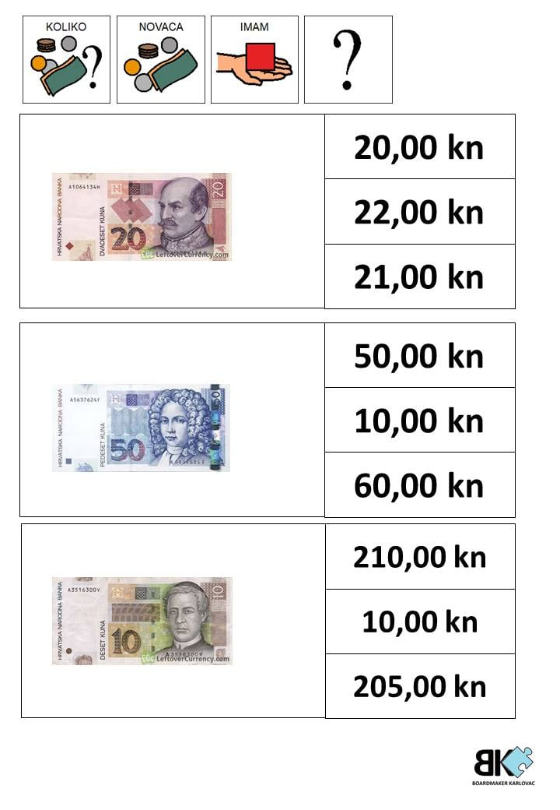 SRETNO SVIMA !

